**ЛИТЕРАТУРНАЯ ГОСТИНАЯ**

Детский сад № 16 г. Нытва активно продолжает работу по осуществлению запланированных мероприятий в рамках краевого проекта «Читаем вместе». 18 декабря 2017 года творческой группой педагогов детского сада подготовлена и проведена «Литературная гостиная» для родителей воспитанников МБДОУ ЦРР – детский сад № 16 г.Нытва и педагогов дошкольных образовательных организаций г.Нытва. Консультантом мероприятия являлась специалист Центра обслуживания образовательных организаций РУО Табулович Галина Павловна, ведущими были специалисты МБДОУ ЦРР – детский сад № 16 г.Нытва Якимова Лариса Юрьевна и Аликина Нина Валерьевна.

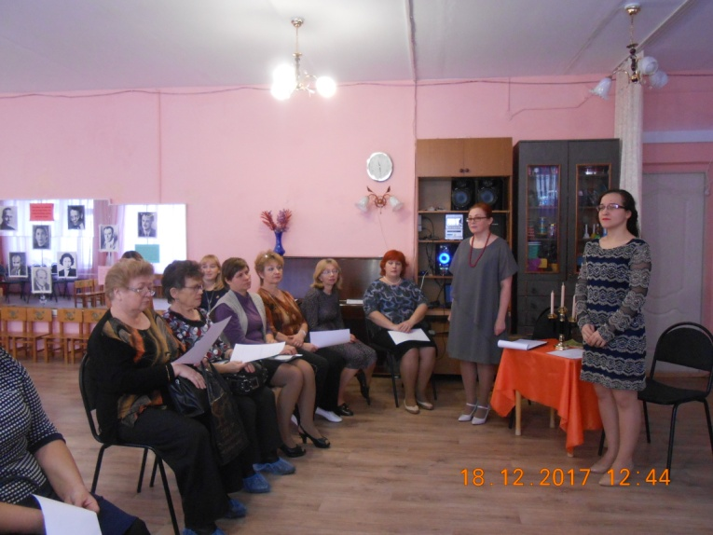

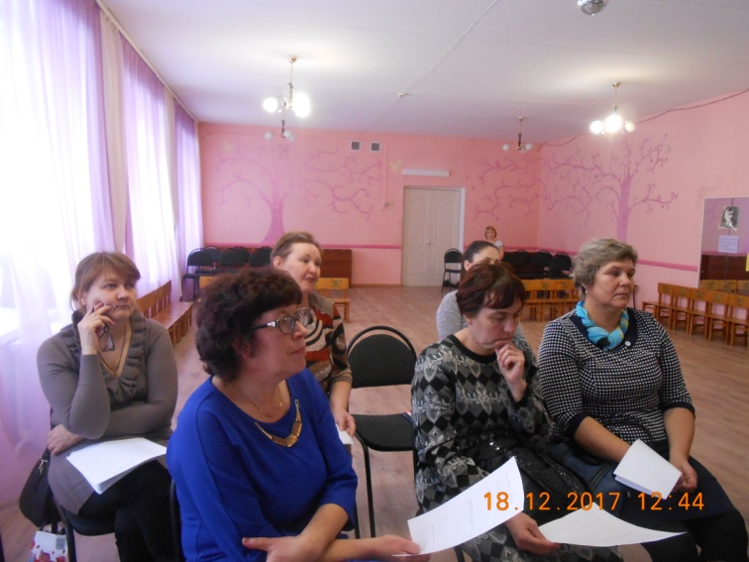

Пусть участников собралось не так много, как ожидалось, но тем уютнее оказалась обстановка в зале и глубже был эффект погружения участников в тему. А тема гостиной звучала так: «Книги нашего детства».



У каждого человека имеется свой опыт знакомства с детскими книгами, у каждого свои, запавшие в душу на всю оставшуюся жизнь, любимые произведения. Эти воспоминания дороги и трогательны. Но не каждый человек, даже работающий с детьми, размышляет о своих детских волнениях и впечатлениях, пережитых вместе с понравившейся книгой. Именно с целью оживить эти детские эмоции в душе взрослых людей, родителей и педагогов, а также направить эти эмоции в русло педагогической деятельности и была задумана Литературная гостиная. Педагоги и родители слушали стихи о детских книгах, рассказывали о своих любимых в детстве произведениях, даже поучаствовали в небольшом психологическом тренинговом упражнении. Но кульминацией мероприятия являлось выступление гостей литературной гостиной: руководителя литературного объединения «Родники» Замориной Нины Антоновны, участника этого объединения Черемных Веры Игоревны, председателя общественной организации Нытвенского района «Совет женщин» Аликиной Галины Алексеевны. Насколько ярки, жизнерадостны и талантливы эти женщины, настолько и захватывающим было их выступление. Неиссякаемая жизненная энергетика, невероятная харизма ощущалась в каждом их слове, в каждой творческой находке. Участники, затаив дыхание, слушали рассказанные истории из детства, авторские стихи и пожелания к аудитории.

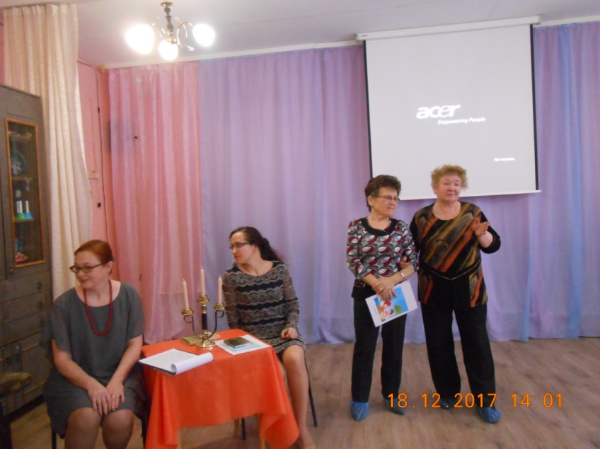

Атмосфера мероприятия создалась особая, творческая, одухотворенная. Пусть не каждый из участников гостиной решился озвучить свои детские впечатления, но каждый их прожил вновь, прочувствовал и осмыслил. В конце Литературной гостиной участникам была предложена игра: составление альбома «Книги нашего детства», в процессе которой они должны были угадать, какому из детских произведений принадлежит высказывание – афоризм, предложенный ведущими. В итоге, в результате мозгового штурма альбом был составлен и в качестве методической помощи был предложен в электронном виде воспитателям ДОО для работы с родителями или педагогами. Впечатления от проведенного мероприятия положительные, все участники получили заряд творческой энергии и добра.

